**DESARROLLO WEB II**

**Prosesor: Jhonathan Felipe Gutierrez Saico**

**Alumno: Miguel Angel Oñate Oñate**

Contenido

Introducción 3

¿Qué es un api-rest? 4

¿Cómo se usa una API REST? 5

Un ejemplo del mundo real 5

Requisitos clave para una API REST 5

¿Qué es TypeORM? 6

Creación de la base de dato mi base 7

Conclusión 8

Web Grafía 9

# Introducción

Proyecto a diseñar

Integrante: Miguel Ángel Oñate Oñate

Mi diseño es una elaboración de mi página web, promocionando los servicios que presenta, login de administrador. Con una vista en la cual se puede acceder a un menú en el cual se ingresar los clientes con los datos de Rut, nombre de contacto, teléfono de contacto.

En la cual se realizará lo expuesto por el profesor en clases y se usaran herramientas de trabajaos:

api

login de administrador

validador de rut

validación de correo con cuenta Gmail

# ¿Qué es un api-rest?

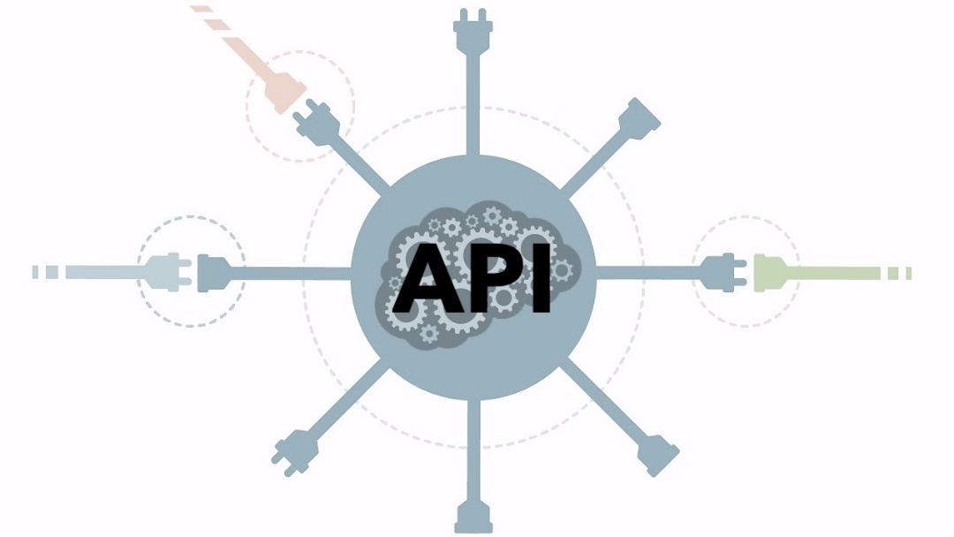

Una API, o interfaz de programación de aplicaciones, es un conjunto de reglas que determinan cómo las aplicaciones o los dispositivos pueden conectarse y comunicarse entre sí. Una API REST es una API que se ajusta a los principios de diseño de REST, un estilo de arquitectura también denominado transferencia de estado representacional.

Proporciona un nivel relativamente alto de flexibilidad y libertad para los desarrolladores. Dicha flexibilidad es solo una razón por la que las API REST han surgido como un método común para conectar componentes y aplicaciones en una arquitectura de micro-servicios.

La palabra API es un acrónimo que significa Interfaz de Programación de Aplicaciones (Application Programming Interface). Es un sistema que funciona como intermediario entre diferentes aplicaciones de software y su función es permitir que estas aplicaciones puedan comunicarse entre sí. Cada vez que usas una app como WhatsApp, Instagram o Facebook, estás usando una API sin saberlo.

Elementos de una API REST o API RESTful

Para que una API sea REST esta debe de funcionar bajo tres conceptos:

Recurso: todo dentro de una API RESTful debe ser un recurso.

URI: los recursos en REST siempre se manipulan a partir de la URI, identificadores universales de Recursos Acción: todas las peticiones a tu API RESTful deben estar asociadas a uno de los verbos de HTTP: GET para obtener un recurso, POST para escribir un recurso, PUT para modificar un recurso y DELETE para borrarlo.

# ¿Cómo se usa una API REST?

Una API REST define un conjunto de funciones que los desarrolladores pueden realizar solicitudes y recibir respuestas a través del protocolo HTTP, como GET y POST.

Debido a que la API REST usa HTTP, pueden ser utilizados por prácticamente cualquier lenguaje de programación y son fáciles de probar (es un requisito de una API REST que el cliente y el servidor sean independientes entre sí, lo que permite codificarlo en cualquier idioma y mejorar al soportar la longevidad y evolución).

Aplicar como lo realice en mi proyecto

Para traer de mi base de dato las siguientes consultas

Tener un listado de las empresas con sus contactos

Saber cuáles son los contactos de una empresa

Crear solicitud de atención por la pagina

Poder ver el status de su solicitud de ticket

# Un ejemplo del mundo real

Twitter proporciona una API REST que puede consultar para obtener los últimos tweets, puede proporcionar una consulta de búsqueda (o una etiqueta hash) y devolverá los resultados en formato JSON. Ejemplo de esta solicitud HTTP a la API de Twitter para obtener los últimos 3 tweets que coinciden con "jQuery".

http://search.twitter.com/search.json?q=jQuery&result_type=recent&rpp=3

# Requisitos clave para una API REST

* Debe usar estándares web donde tengan sentido
* Debe ser amigable para el desarrollador y ser explorable a través de una barra de direcciones del navegador
* Debe ser simple, intuitivo y consistente para hacer que la adopción no solo sea fácil sino también agradable
* Debe proporcionar suficiente flexibilidad para impulsar la mayoría de la interfaz de usuario de encantamiento.
* Debe ser eficiente, manteniendo el equilibrio con los otros requisitos

Una API es la interfaz de usuario de un desarrollador: al igual que cualquier UI, es importante asegurarse de que la experiencia del usuario se piense cuidadosamente.

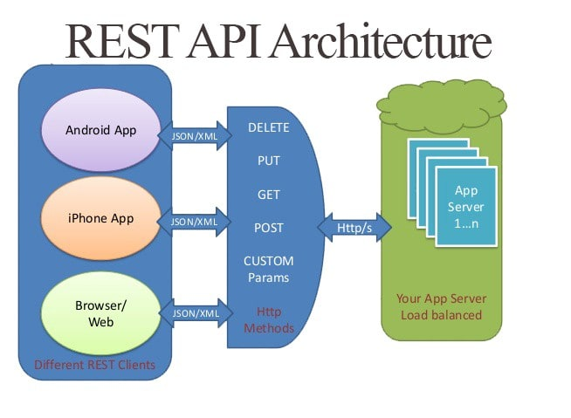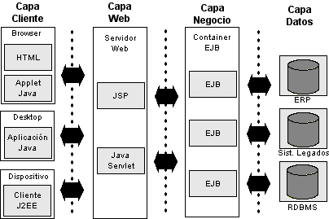

VS

# ¿Qué es TypeORM?

TypeORM es un ORM para NodeJS, capaz de funcionar en muchos ambientes, como el propio Node, Cordova, Ionic, Electron y por supuesto NestJS. Es una herramienta que permite trabajar con diversas bases de datos, ayudando no sólo gracias a su capa de abstracción, sino también a la hora de montar las consultas y realizar operaciones con los datos.

TypeORM funciona bajo el patrón de Active Record y Data Mapper por lo que es fácil que se adapte a las necesidades y costumbres de distintos tipos de desarrolladores. Por supuesto, si ya tienes idea de lo que es un ORM ayudará mucho a la hora de aprender a usar TypeORM, ya que en el fondo está muy influenciado por otros ORM más tradicionales como Hibernate, Doctrine o Entity Framework.

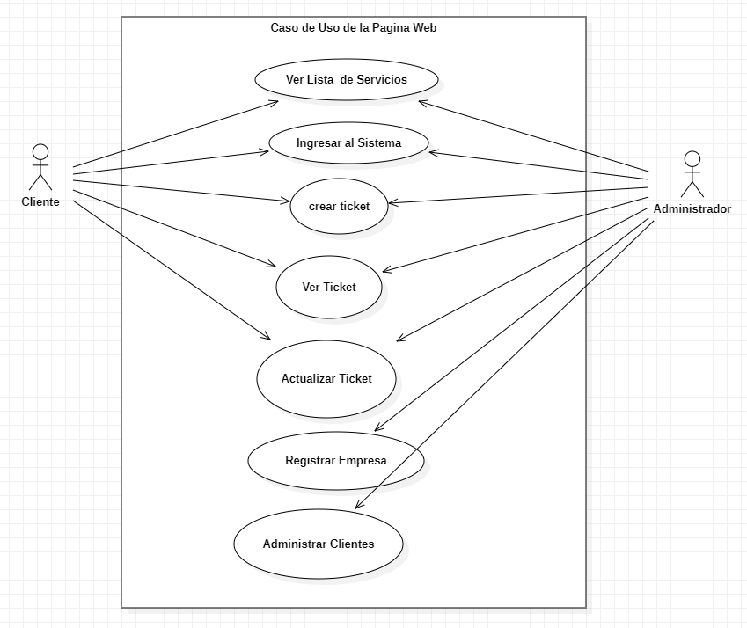

# Creación de la base de dato mi base

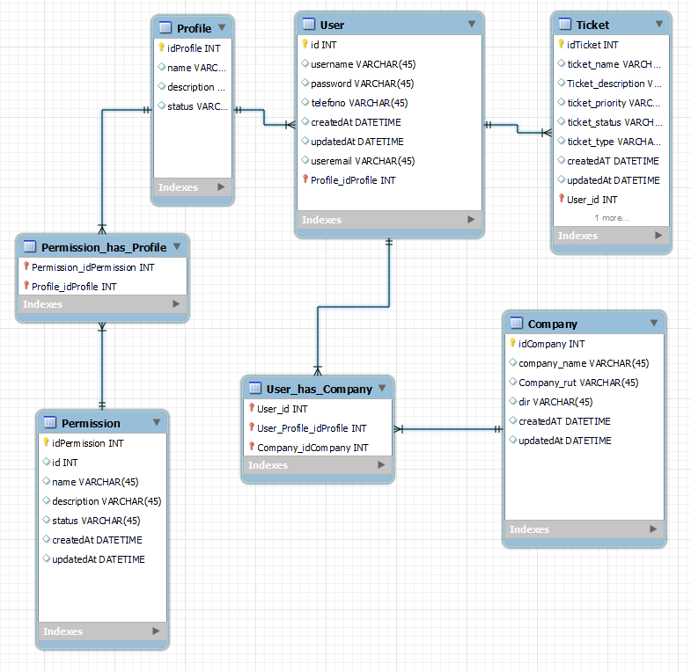

Tener un listado de las empresas con sus contactos

Saber cuáles son los contactos de una empresa

Crear solicitud de atención por la pagina

Poder ver el status de su solicitud de ticket

# Conclusión

Según lo avanza dado al momento en mi proyecto de la página web, me encontré con nuevas arquitecturas que están de vanguardia y demandando el mercado, por lo cual me pareció mucho más atractivo conocer y trabajar en este proyecto.

Trabajar con nuevos estándares, más amigables y agiles, para mí

¿Qué es JWT?

JSON Web Token

JWT (JSON Web Token) es un estándar qué está dentro del documento RFC 7519.

En el mismo se define un mecanismo para poder propagar entre dos partes, y de forma segura, la identidad de un determinado usuario, además con una serie de claims o privilegios.

Estos privilegios están codificados en objetos de tipo JSON, que se incrustan dentro de del payload o cuerpo de un mensaje que va firmado digitalmente.

Token JWT

En la práctica, se trata de una cadena de texto que tiene tres partes codificadas en Base64, cada una de ellas separadas por un punto, como la que vemos en la imagen siguiente:

Los objetivos especifico

Tener una página web para promocionar los servicios ofrecidos por la empresa, tener almacenado de los clientes, registrado un sistema de ticket que este

Los objetivos estratégico

que se puede acceder desde cualquier dispositivo que esté conectado a internet y conocer los estados y las actualizaciones de los tickets

Estado que realice en mi apirest

400 201 etc que significa

GitHub Copilot, el asistente para programar basado en IA, ya está disponible para todos:

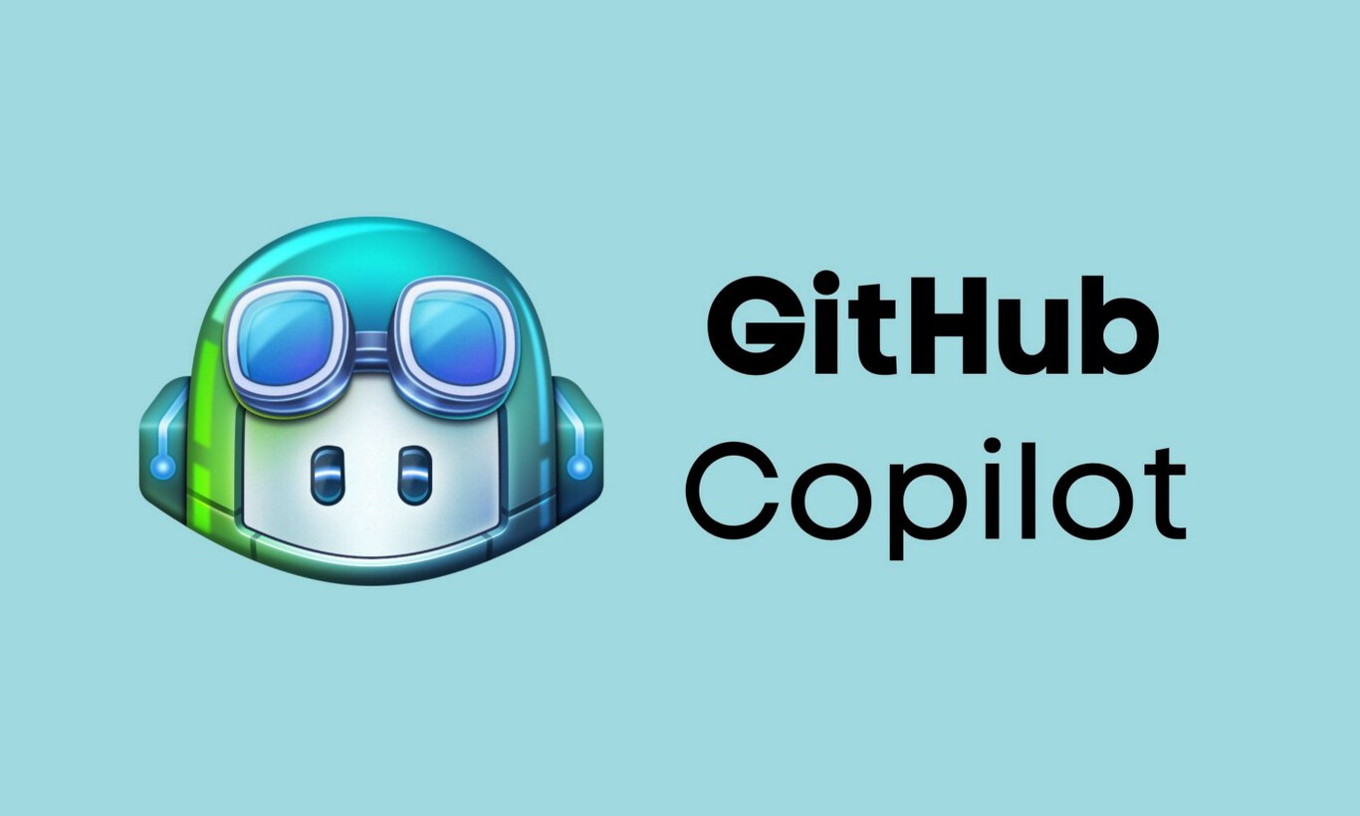

Una nueva herramienta para escribir código

Copilot está basado en el algoritmo Codex de OpenAI, un sistema de inteligencia artificial que es capaz de "traducir lenguaje natural a código". GitHub decidió entrenarlo con varios terabytes de código fuente disponible en la plataforma, algo que no estuvo exento de polémicas.

Sin embargo, ese entrenamiento fue una de las claves para que la herramienta fuera capaz de "adivinar" lo que el programador está por escribir para sugerirle la siguiente línea de código. Y también presentar métodos completos, código repetitivo e incluso algoritmos complejos.

Conocer esta herramienta, fue una ayuda fundamental para el desarrollo de mi proyecto al no conocer todos los códigos de programación, esto facilita la lógica del código y realizar el flujo de mi trabajo

Que es GitHub

GitHub es una forja (plataforma de desarrollo colaborativo) para alojar proyectos utilizando el sistema de control de versiones Git. Se utiliza principalmente para la creación de código fuente de programas de ordenador. El software que opera GitHub fue escrito en Ruby on Rails. Desde enero de 2010, GitHub opera bajo el nombre de GitHub, Inc. Anteriormente era conocida como Logical Awesome LLC. El código de los proyectos alojados en GitHub se almacena generalmente de forma pública.

El 4 de junio de 2018, Microsoft compró GitHub por la cantidad de 7500 millones de dólares.1​2​ Al inicio, el cambio de propietario generó preocupaciones y la salida de algunos proyectos de este sitio;3​ sin embargo, no fueron representativos. GitHub continúa siendo la plataforma más importante de colaboración para proyectos de código abierto.

Este repositorio puede ser privado o publico

La ruta de git hub

[git@github.com:Miguelo83/InSerComp.git](mailto:git@github.com:Miguelo83/InSerComp.git)

# Web Grafía

[https://www.tecnologias-informacion.com/api-rest.html#](https://www.tecnologias-informacion.com/api-rest.html)

<https://platzi.com/clases/2282-nestjs-typeorm/37294-que-es-un-orm-instalando-y-configurando-typeorm-mo/>

<https://www.xataka.com/aplicaciones/github-copilot-asistente-para-escribir-codigo-basado-ia-esta-disponible-para-todos-esto-que-costara>